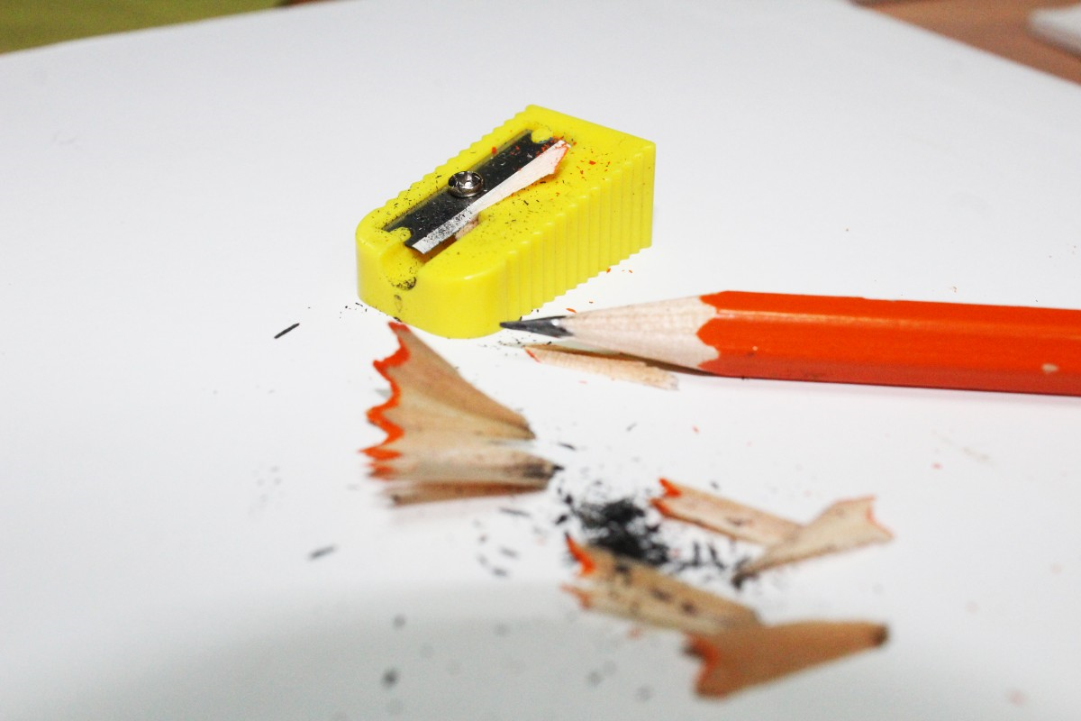

Kreatives Schreiben

Helena Hradílková

Wintersemester 2019

Was war das Letzte, was Sie geschrieben

haben? Wozu und in welcher Sprache?

Was war das Letzte, was Sie geschrieben

haben? Wozu und in welcher Sprache?

Was werden Ihre Lernenden später auf Deutsch schreiben müssen?

Was war das Letzte, was Sie geschrieben

haben? Wozu und in welcher Sprache?

Was werden Ihre Lernenden später auf Deutsch schreiben müssen?

Was bereitet Ihnen beim Schreiben Probleme?

Was war das Letzte, was Sie geschrieben

haben? Wozu und in welcher Sprache?

Was werden Ihre Lernenden später auf Deutsch schreiben müssen?

Was bereitet Ihnen beim Schreiben Probleme?

Was können Sie persönlich beim Schreiben besonders gut?

Was war das Letzte, was Sie geschrieben

haben? Wozu und in welcher Sprache?

Was werden Ihre Lernenden später auf Deutsch schreiben müssen?

Was bereitet Ihnen beim Schreiben Probleme?

Was können Sie persönlich beim Schreiben besonders gut?

Was stellen Sie sich unter „kreativem Schreiben“ vor?

**Was bedeutet für Sie das Wort „kreativ“?**

<https://answergarden.ch/1044916>

Passwort: kreativ

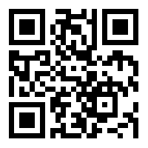

„Kreativität ist eine universelle **Eigenschaft menschlichen Handelns und Denkens**. **Die Fähigkeit, Neues zu schaffen** und damit die Bahnen biologischer Vorbestimmung durch eine selbst geschaffene Kultur zu ersetzen, ist ein Wesensmerkmal der Menschheit.“ (Kruse 1997)

„Nur, wer innovativ, d. h. kreativ ist, kann **bestehen**.“ (Böttcher 2013)

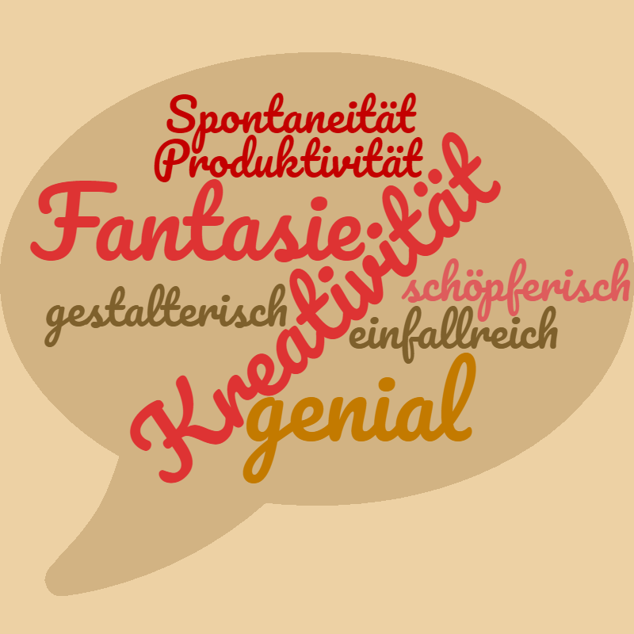  
1: <https://www.wordclouds.com/>

„Die bislang unzugänglichen Möglichkeiten des Denkens, Empfindens und Formulierens erschließen“ (Brenner 1990)

Warm-up

**Mein Schreibort**

Schreiben Sie 5 Minuten lang ohne Pause. Schreiben Sie alles auf, was Ihnen durch den Kopf geht. Diesen Text schreiben Sie für sich allein.

* + Beschreibung
  + Stimmung
  + Wer ist da noch?
  + Was brauche ich?

<http://schreiborte.info/>

(Idee von Antje Rüger)

**Kreatives Schreiben – Merkmale und Prinzipien**

„jeder Mensch besitzt ein kreatives Potenzial, das auch sprachliche Kreativität umfasst.“ (Böttcher 2013)

Dieses kann durch **Fördern und Üben** realisiert werden.

Kreatives Schreiben ist ein **Handwerk**, dass man erlernen kann.

**Drei Prinzipien für die Konstruktion der Methoden und Schreibarrangement**

* Irritation
* Expression
* Imagination

**Drei Prinzipien für die Konstruktion der Methoden und Schreibarrangement**

* **Irritation**
  + ermöglich divergentes Denken
  + neue und überraschende Lösungen
  + Ausbrechen aus bekannten Mustern

(Sprachspiele, Nonsenstexte, Anfang zu einer Geschichte erfinden, ...)

* + Befreiung und Herausforderung
  + Balance zw. Struktur und Spontaneität

Was würde Sie in einem Klavierkonzert / im Unterricht / beim Nachhausegehen überraschen?

(Bakalář, Kopský: I dospělí si mohou hrát)

Welches Problem hat Emma?

<https://www.youtube.com/watch?v=-2W-XYiFFDE>

**Drei Prinzipien für die Konstruktion der Methoden und Schreibarrangement**

* Irritation
* Expression
  + subjektiv-authentischer Ausdruck
  + Entfaltung eigener Individualität

(meditative und assoziative Verfahren als Zugang zu Erinnerungen und (Tag-)Träumen.

Wenn ich eine Farbe / ein Tier / eine Pflanze / ein Gegenstand wäre, ...

**Drei Prinzipien für die Konstruktion der Methoden und Schreibarrangement**

* Irritation
* Expression
* Imagination
  + Einbildungskraft
  + Standortwechsel

(sinnlicher Erfahrungen wie Fantasieren, Schreiben zu Bildern, perspektivistisches Schreiben)

* 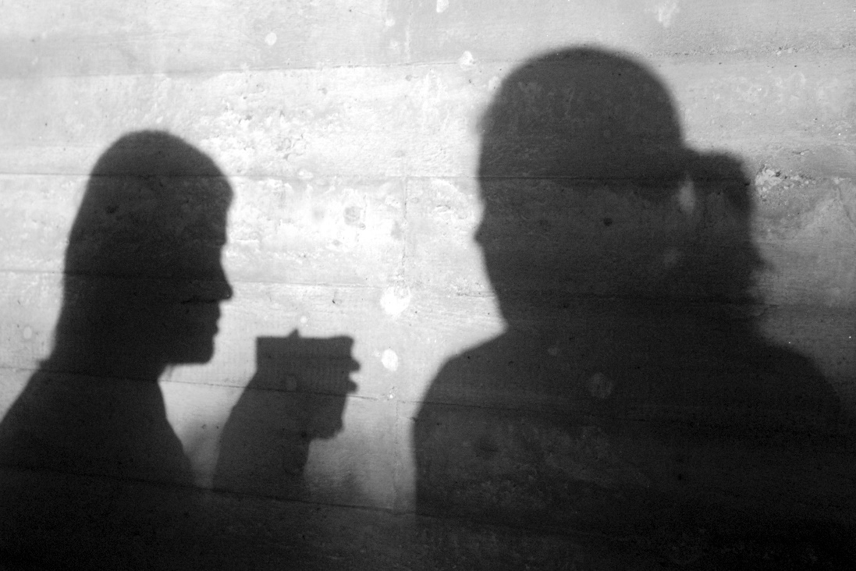*Wer ist das?*
* *Wie sehen die Personen aus?*
* *Was haben sie an?*
* *Wo sind sie?*
* *Was machen sie?*
* *Worüber unterhalten sie sich?*
* 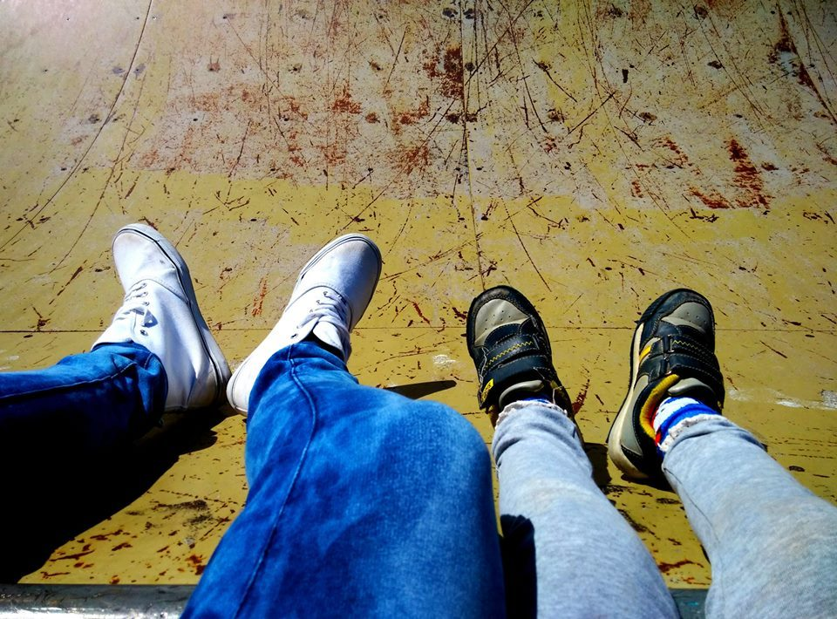*Wie ist die Stimmung?*

**Verwendete Webseiten:**

[https://www.the-qrcode-generator.com](https://www.the-qrcode-generator.com/)

[https://answergarden.ch](https://answergarden.ch/)

[https://learningapps.org](https://learningapps.org/)

<https://www.wordclouds.com/>

**Literaturverzeichnis:**

Bakalář, E., & Kopský, V. (1987). I dospělí si mohou hrát (Vyd. 2., upr. a dopl). Praha: Pressfoto.

Böttcher, I. (2013). Kreatives Schreiben (8. Auflage). Berlin: Cornelsen Scriptor.

Müller, F. ([2007]). Lesen und kreatives Schreiben: die Freude am Wort wecken. Weinheim: Beltz.

Merkelbach, V. (c1993). Kreatives Schreiben. Braunschweig: Westermann.

Brenner, G. (1990). Kreatives Schreiben: ein Leitfaden für die Praxis. Frankfurt am Main: Scriptor.

Faistauer, R. (c1997). Wir müssen zusammen schreiben!: kooperatives Schreiben im fremdsprachlichen Deutschunterricht. Innsbruck: Studien Verlag.

Sorger, B., Marečková, P., Janíková, V., Hradílková, H., Hawlik, R., Holub, B., et al. (2018). Bildungssprachliche Handlungen beobachten: eine Handreichung zum Einsatz von Beobachtungsbögen und zur sprachaufmerksamen Unterrichtsgestaltung (Erste Ausgabe). Brno: Masarykova univerzita.